2005年软件工程试卷(B)
注意：请使用中文回答问题

一. 解释下列名词的含义（每个小题2分，共20分）
1．过程（Process）
2．迭代式开发（Iterative development）
3. 开发模式（Development Paradigm）
4．项目进度（Project schedule）
5．抛弃式原型（Throw-away prototype）
6．耦合（Coupling）
7．用例（Use case）
描述一个系统应当展示的部分功能
8. 能力缺陷（capacity fault)
统活动到达指定的极限时系统性能会变得不可接受
9．容量测试（volume test）
验证系统处理巨量数据的能力
10. 软件可靠性（Reliability）

二. 判断（填写 × 或 √）（每个小题1分，共10分）
1. ( ) 尽可能推迟程序的逻辑实现是按照瀑布模型开发软件的一条重要的指导思想。
- ( ) 结构化程序设计方法能改善程序结构，提高程序的运行效率。
3．( )一般来说，模块的内聚程度越高，他们之间的耦合程度也就越高。
4． ( ) 信息隐蔽原则禁止在模块外使用在模块接口说明的关于该模块的信息。
5．( ) 面向对象方法更适合于软件重用的根本原因在于它是软部件唯一的合成技术。
6．( ) 如果测试数据满足条件覆盖，则必然满足判定覆盖。
7．( ) 桩模块的编写比驱动模块更困难。
8．( ) 原型开发方法中的原型可以不抛弃，而逐步进化为最终的系统。
9．( ) 开发人员和客户对软件质量因素的认可是完全一致的。
10．( ) 软件运行正确，可见软件中没有缺陷（fault）。

三. 填空（每个空0.5分，共12分）
1. 计算机软件不仅仅是程序，还应该有一整套（ ）。
2. （ ）是指软件生存周期中的一系列相关活动，包括软件开发活动所需未酿成的任务序列和完成这些任务的工作步骤。
3．确定需求过程一般分为四部分：（ ）、（ ）、（ ）、（ ）。
4. 在单元测试中，使用（ ）模拟被测试单元的调用和数据传递动作，（ ）模
拟被测试模块的子程序。
5. 软件投入使用后，用户提出功能变动或增加，就要对软件进行（ ）。
6. 在类层次中，子类只继承一个父类的数据和方法，称为（ ），子类继承了多个父类的数据和方法，称为（ ）。
7．数据流图中，使用了四种基本符号，它们分别是（ ）、（ ）、（ ）、（ ）。
8. 引导测试又分为两种，分别是（ ）、（ ）。
9．请列举出软件缺陷的三种类型：（ ）、（ ）、（ ）。
10．请列举出性能测试的三种类型：（ ）、（ ）、（ ）。
11．开发原型的目的是（ ）。

四. 从供选择的答案中，选出正确的答案填入（ ）内。（每个小题1分，共12分）
1. 下列选项不属于瀑布模型的优点的是（ ）。
A．可迫使开发人员采用规范的方法
B．严格的规定了每个阶段必须提交的文档
C．要求每个阶段交出的所有产品都必须经过质量保证小组的仔细验证
D．支持后期的变动
2. 软件维护工程越来越受到重视。因为它的花费常常要占软件生命周期全部花费的（ ）。
A．10%~20% B. 20%~40% C. 60%~80% D. 90%以上
3．以下关于数据流图的说法错误的是（ ）
A.数据流图舍去了具体的物质，只剩下数据的流动、加工处理和存储
B.数据流图是用结构化分析建模的一种工具
C.传统的数据流图中主要由加工、数据源点/终点、数据流、控制流、数据存储组成
D.数据流图的绘制采用自上而下、逐层分解的方法
4．需求分析阶段的研究对象是（ ）
A.系统分析员要求 B.用户要求 C.软硬件要求 D.系统要求
5．耦合度最高的是（ ）耦合。
Ａ．环境 Ｂ．内容 Ｃ．控制 Ｄ．数据
6．软件测试是软件质量保证的重要手段，下述（ ）是软件测试的最基础的环节。
Ａ．功能测试 Ｂ．单元测试 Ｃ．结构测试 Ｄ．确认测试
7．软件测试方法中，黑盒测试法主要是用于测试（ ）
Ａ．结构合理性 Ｂ．软件的外部功能
Ｃ．程序的正确性 Ｄ．程序的内部逻辑
8．软件测试的目的是A[ ]。为了提高测试的效率，应该B[ ]。使用白盒测试方法时，测试数据应该根据C[ ]和指定的覆盖标准。一般来说，与设计测试数据无关的文档是D[ ]，软件测试工作最好由E[ ]来承担，以提高集成测试的效果。
A： (1)评价软件的质量 (2)发现软件的错误
(3)找出软件中的所有错误 (4)证明软件是正确的
B：(1)随机的选取测试数据 (2)取一切可能的输入数据作为测试数据
(3)在完成编码以后制订测试计划 (4)选择发现错误的可能性大的数据作为测试数据
C：(1)程序的内部逻辑 (2)程序的复杂程度
(3)使用说明书 (4)程序的功能
D：(1)需求规格说明书 (2)总体设计说明书
(3)源程序 (4)项目开发计划
E：(1)该软件的设计人员 (2)该软件开发组的负责人
(3)该软件的编程人员 (4)不属该软件开发组的软件设计人员
填入答案：（A： B： C： D： E: ）

五．简述题（共24分）
1．说明错误、缺陷、失败的含义与联系。
2．简述现代软件工程大致的阶段划分，以及各阶段的文档。
3．请列举出用以衡量软件质量的三方面因素及其基本含义。
4．简述获取需求时的三种类型。
5．影响软件工程开发实践的关键要素是什么？
6. 举例说明模块间的各种内聚（Cohesion）关系。
7．简述编程应考虑的三方面原则。
8．说明软件系统测试过程的主要步骤及含义。

六．综合应用题（共22分）
1．（6分）下图是一个软件开发项目的活动图。其中各个节点表示活动的里程碑，各条边所标数字表示各项活动所需要的天数。对每项活动，列出其最早、最迟开始时间。然后，指出本活动图的关键路径。
注意：使用（<最早开始时间>, <最迟开始时间>）的形式直接标在图上。
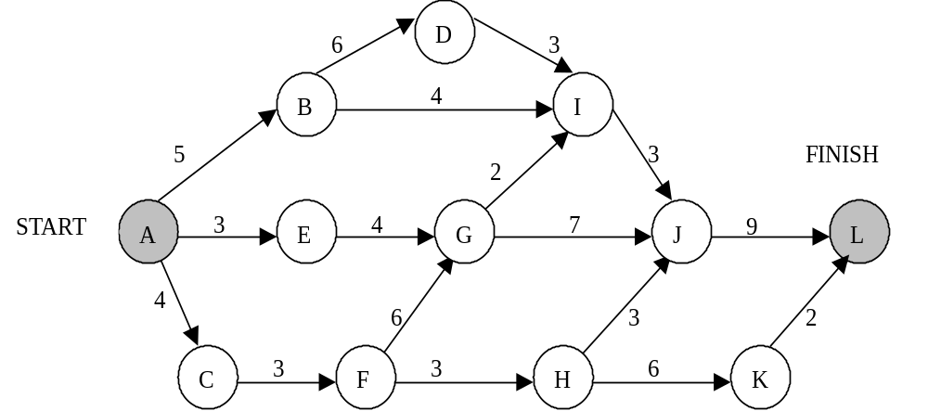
关键路径是：( )

- （10分）高考录取统分子系统有如下功能：
    - 计算标准分：根据考生原始分计算，得到标准分，存入考生分数文件。
    - 计算录取分数线：根据标准分，招生计划文件中的招生人数，计算录取线，存入录取线文件。
    - 考生信息查询：根据考生考号查询考生的考试成绩。
（1）使用DFD图，画出数据加工流程（单层、多处理）。
（2）使用Use Case，画出用例图。

3. （6分）某系统要处理的类或数据如下：
公司：公司名称，主要产品，公司地址；
部门：部门名称；
员工：姓名，地址，身份证号码；
项目：项目名称；
产品：产品名称；
该公司有许多部门，部门名唯一地确定一个部门，每个部门生产多种产品，每种产品仅由一个部门生产。公司的员工分为经理和工人两类，每个工人可参加多个工程项目，每个项目需要多个员工，每位经理可以主持多个项目，每个项目仅有一人主持，同时一个经理至多管理一个部门。
画出该系统类和类关系的UML模型表示。

